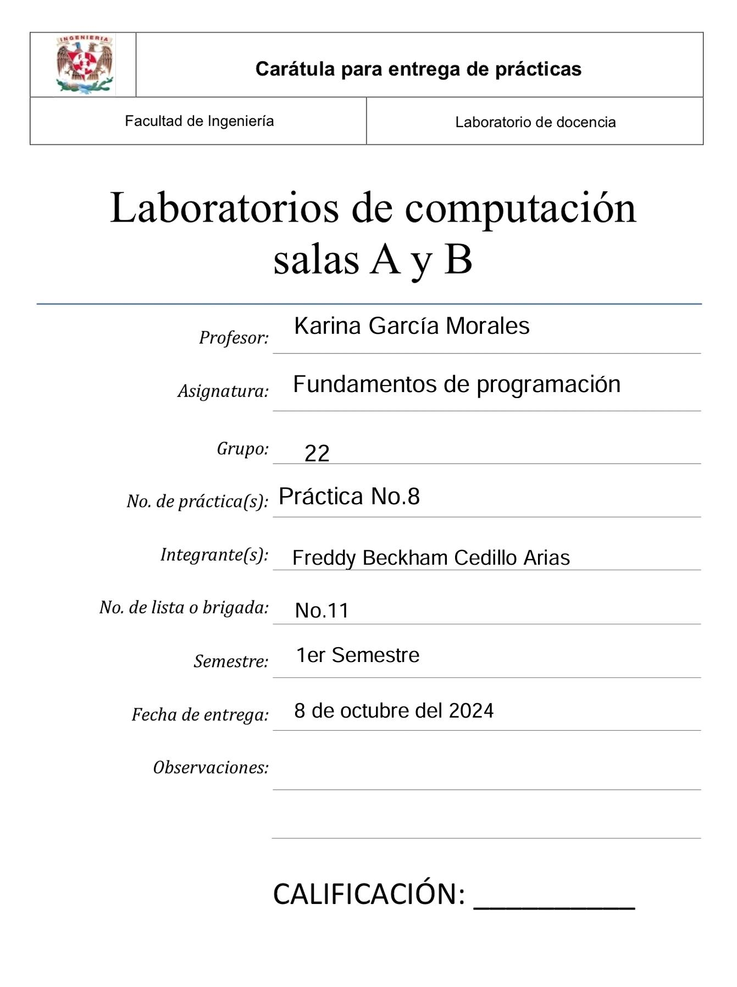

Práctica 8

Estructuras de repetición

**Objetivo:**

El alumno elaborará programas en C para la resolución de problemas básicos que

incluyan las estructuras de repetición.

**Desarrollo :**

* Tres estructuras de control iterativas son:

*while =*

La estructura repetitiva (o iterativa) while primero valida la expresión lógica y si ésta se cumple (es verdadera) procede a ejecutar el bloque de instrucciones de la estructura, el cual está delimitado por las llaves () y regresa a validar la condición nuevamente, esto lo realiza mientras la condición sea verdadera. Cuando la condición no se cumple se continúa el flujo normal del programa sin ejecutar el bloque de la estructura, es decir, el bloque se puede ejecutar de cero a un determinado número de veces.

*do-while =*

do-while es una estructura cíclica que ejecuta el bloque de código que se encuentra dentro de las llaves y después valida la condición, es decir, el bloque de código se ejecuta de una a un determinado número de veces.

*for =*

El lenguaje C posee la estructura de repetición for la cual permite realizar repeticiones cuando generalmente el control de la repetición está definido sobre una variable contador.

* Diferencia entre while y do-while:

En la estructura do while, la condición se encuentra debajo del bloque a repetir, a diferencia de while o for, donde se encuentra en la parte superior.

**Tarea :**

1.- Solicitar radio a usuario y calcular el área.

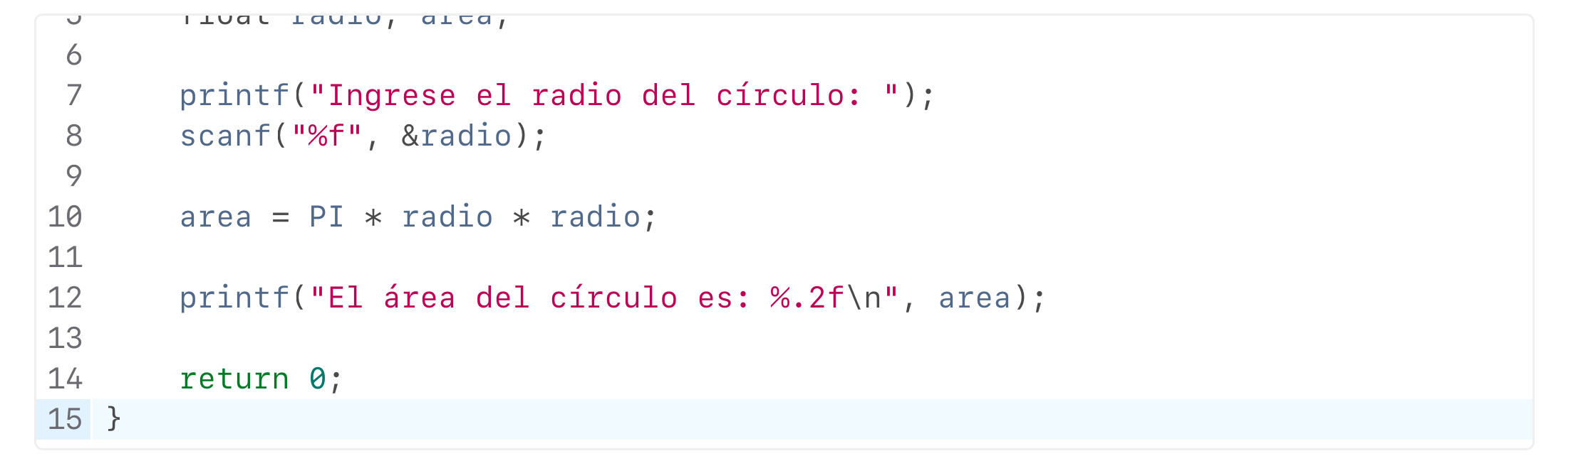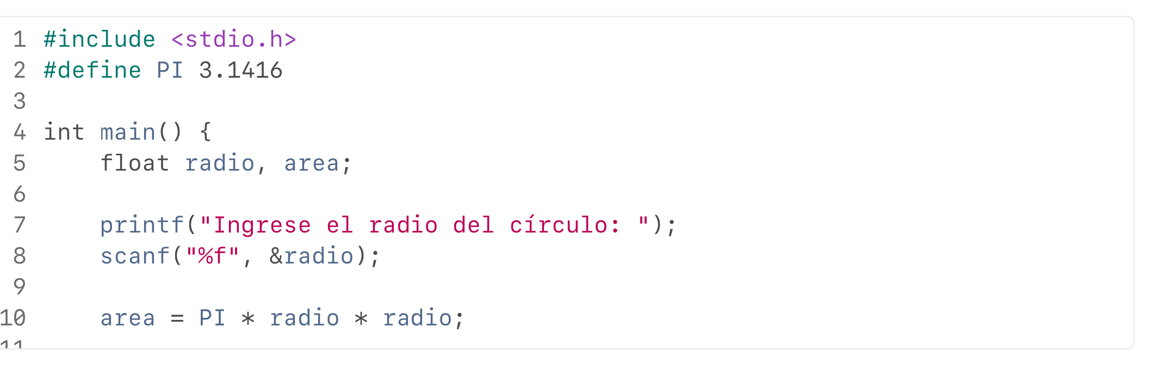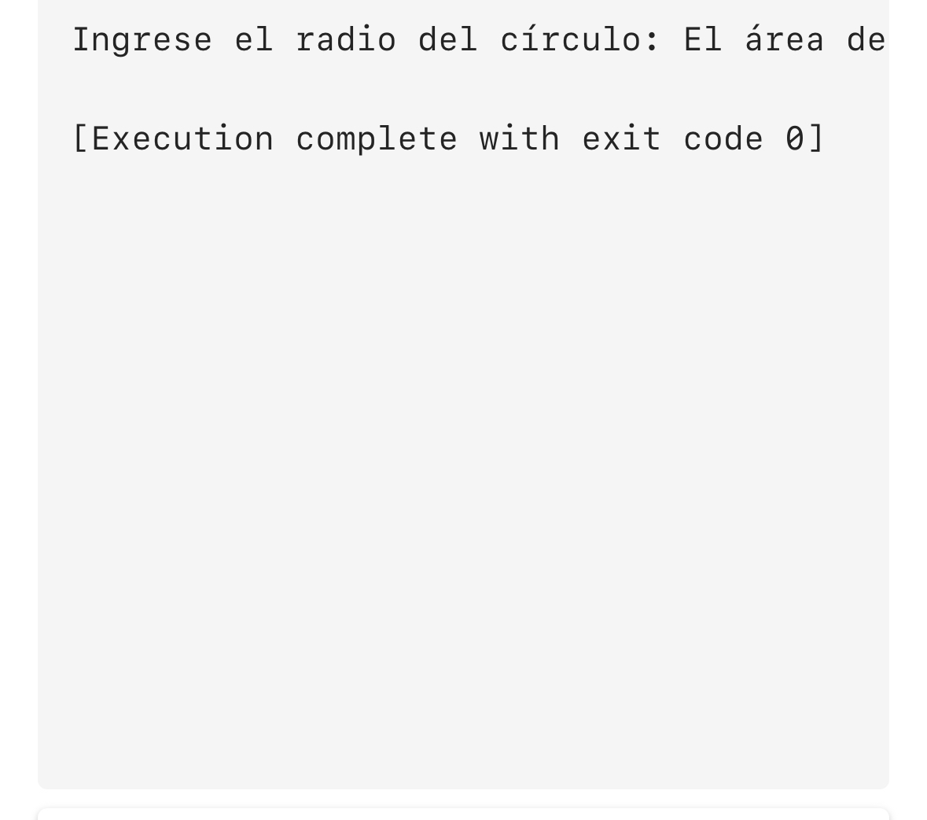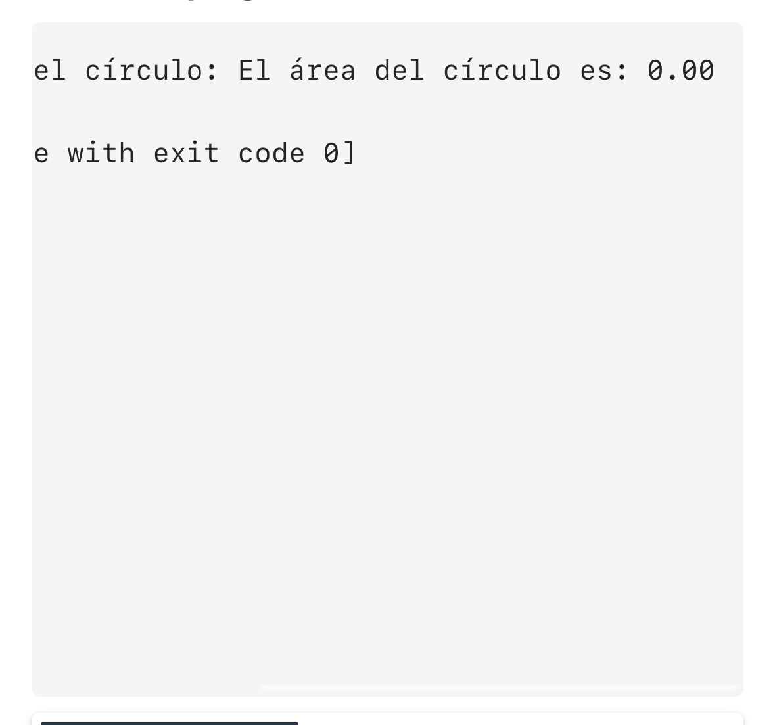

2.- Mostrar la numeración del 10 al 1 haciendo uso del ciclo while

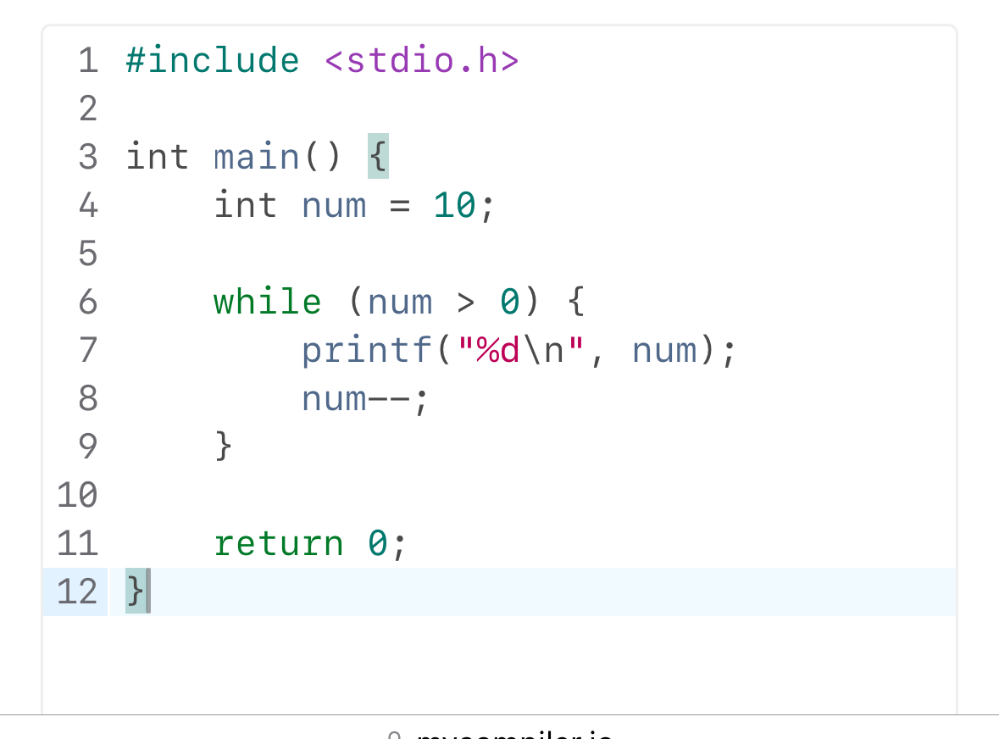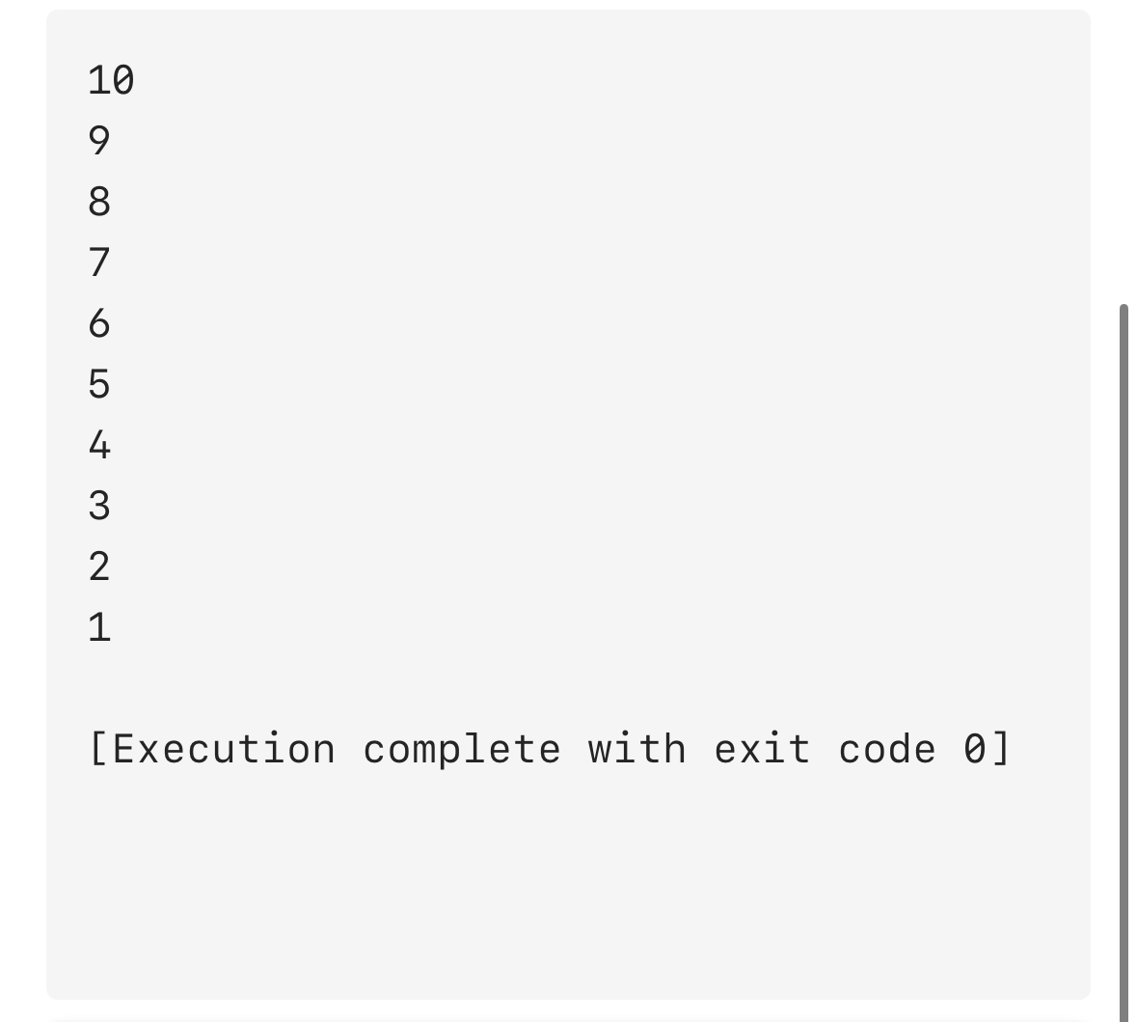

3.- Mostrar la tabla de multiplicar del número que ingrese el usuario con el ciclo for.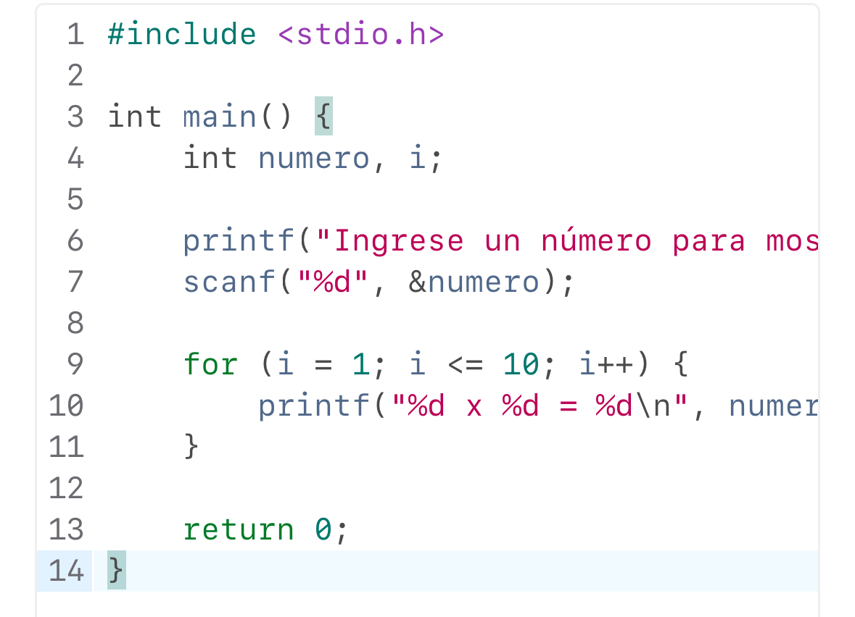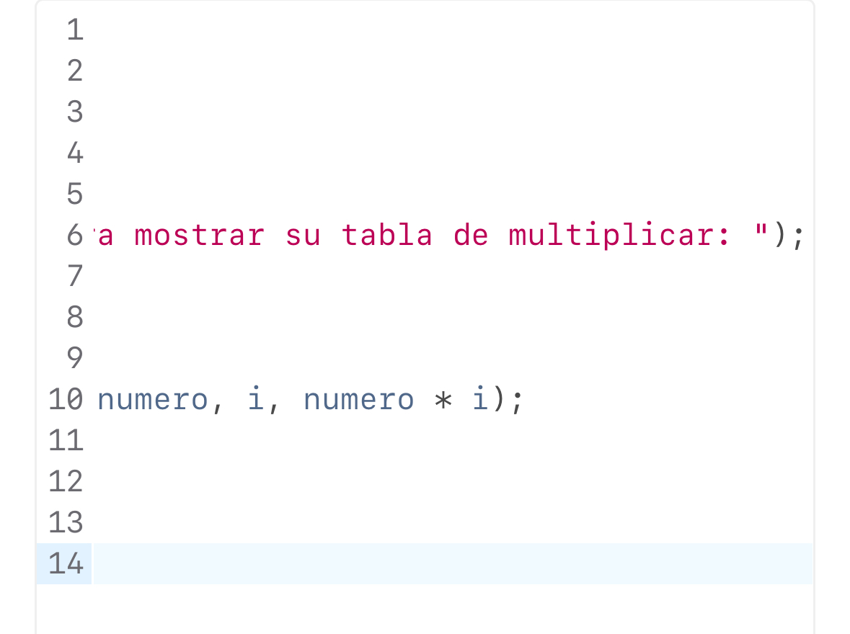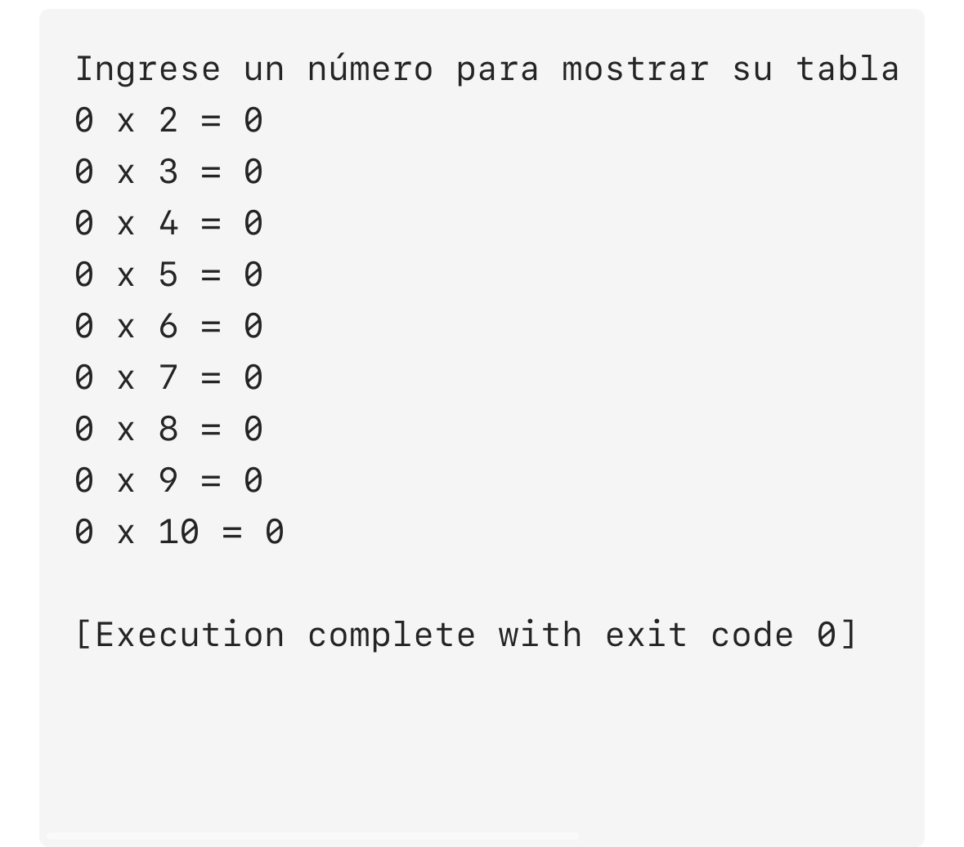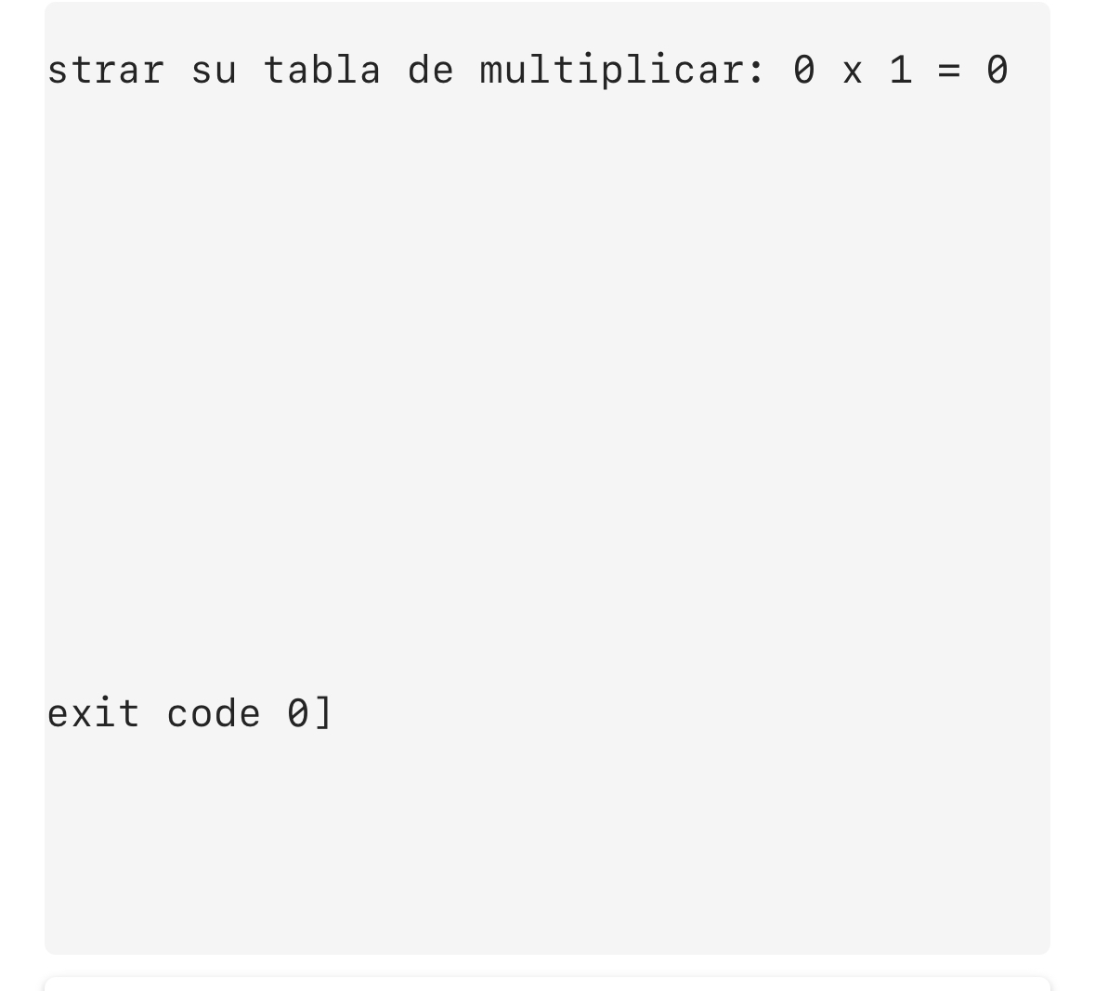

4.- Genera un menú con los 3 ejercicios anteriores y agrega el ciclo do-while con el fin de que el usuario no pueda salir del programa hasta seleccionar la opción en el menú

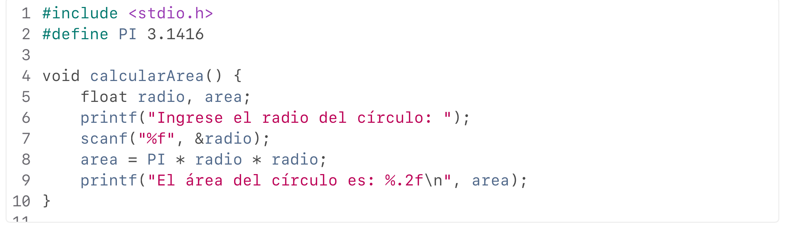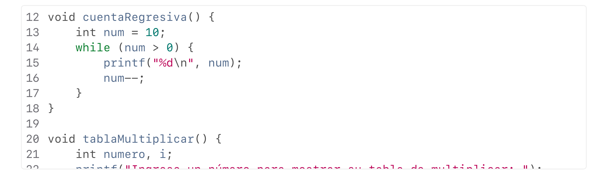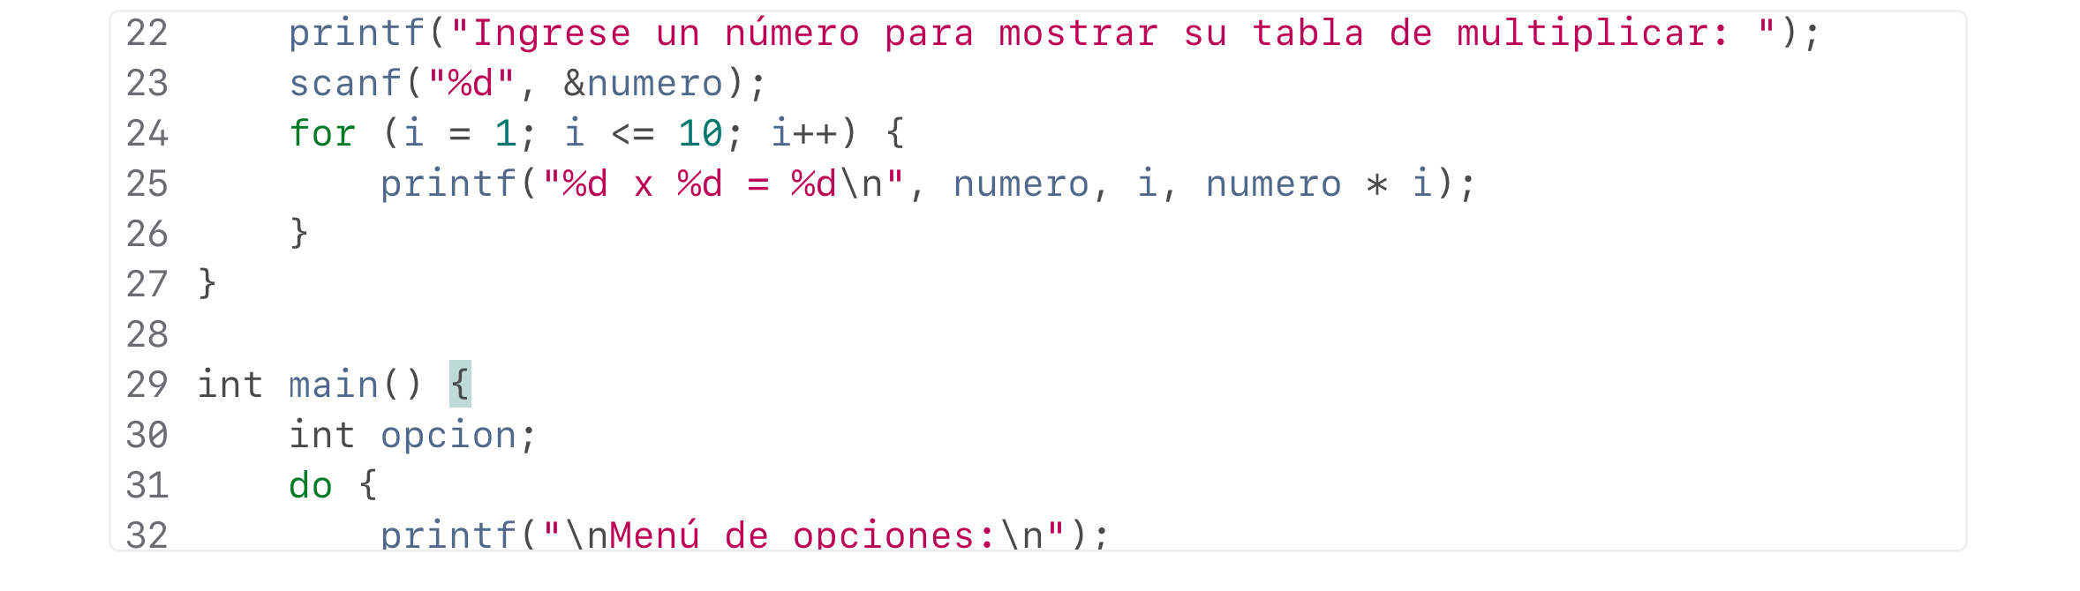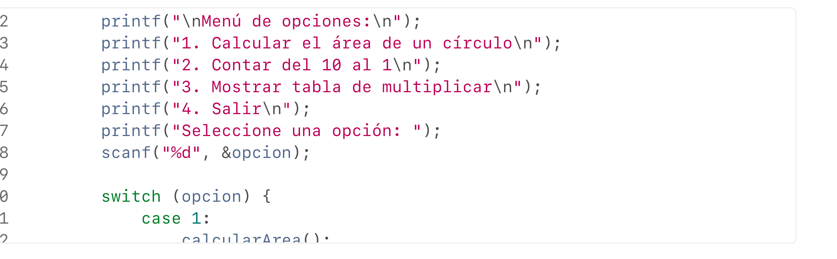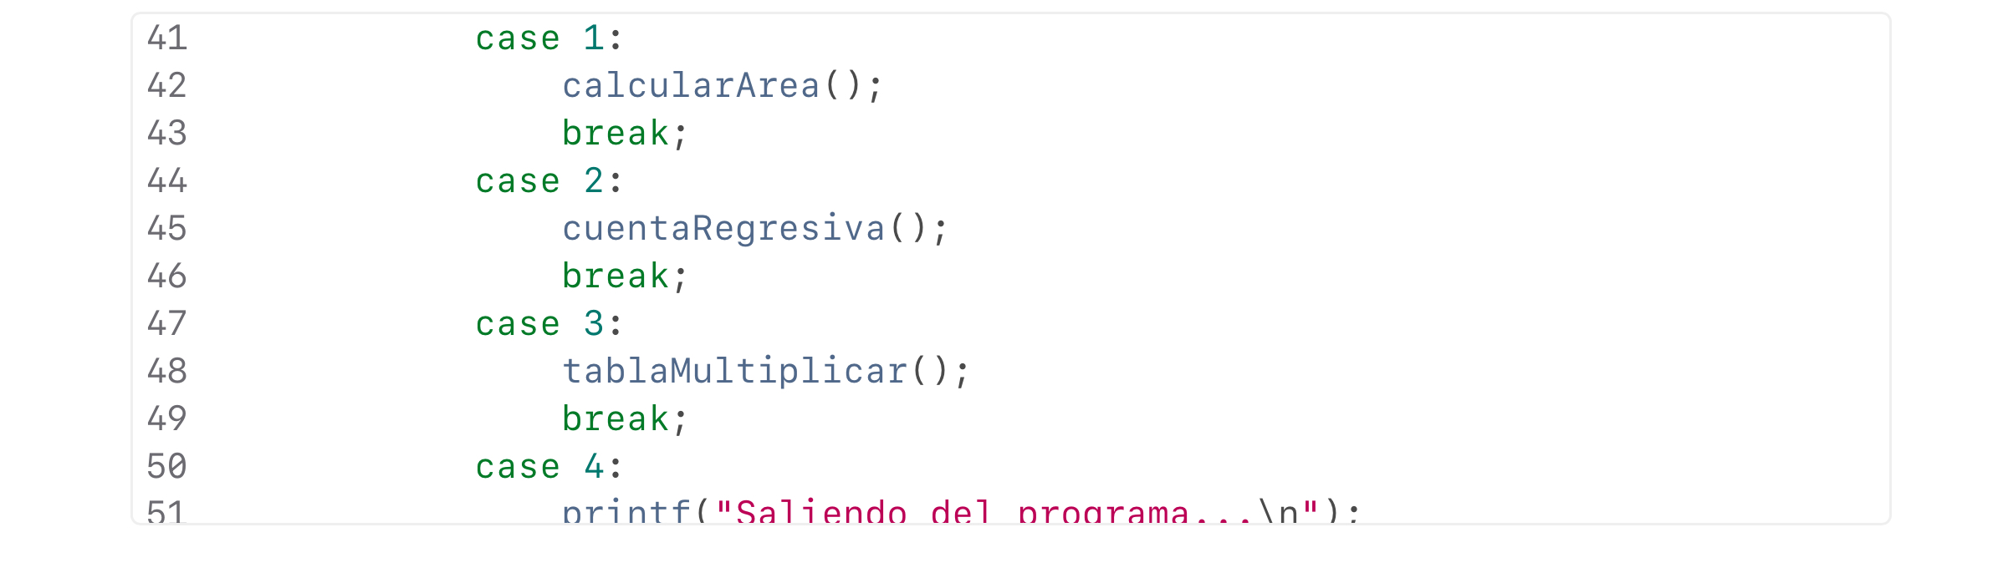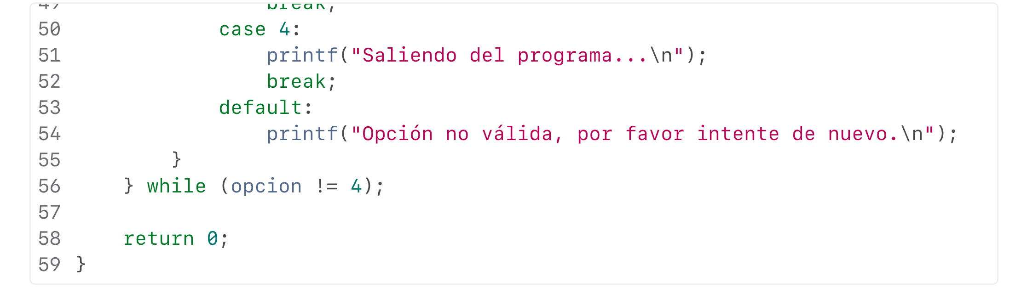

5.- Del ejercicio de la calculadora, agregar condición a la división, si hay división entre cero pedir otro valor al usuario hasta que coloque un valor diferente y se pueda realizar la división.

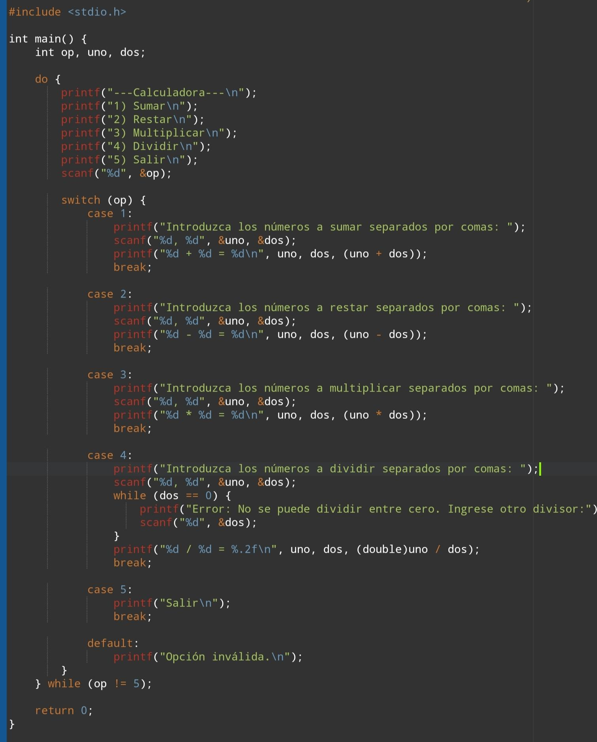

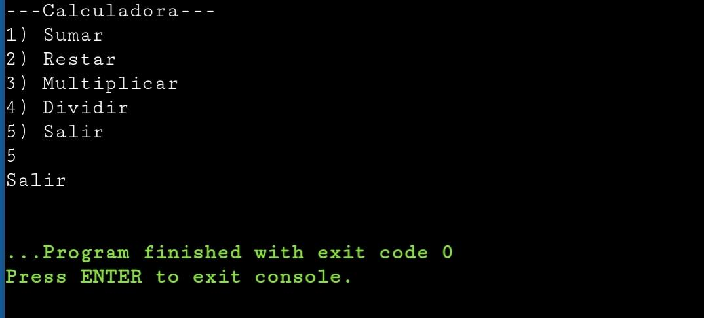

6.- Modificar el programa para que permita solicitar al usuario el Número de alumnos a evaluar empleando un ciclo while en lugar del ciclo for

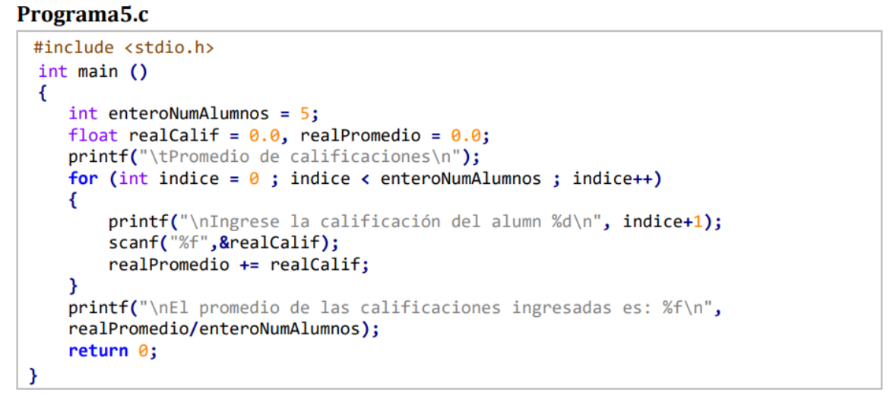

Ciclo while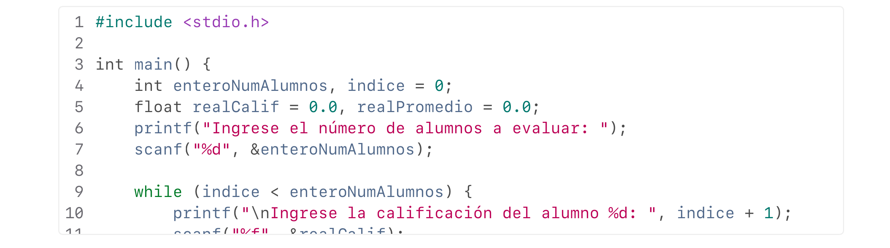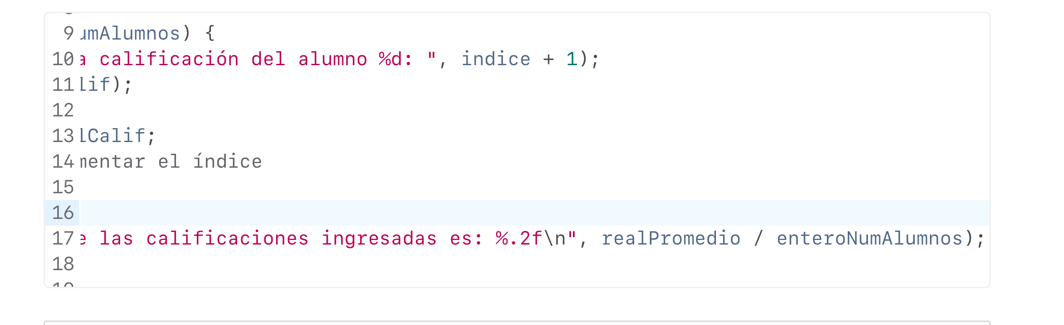

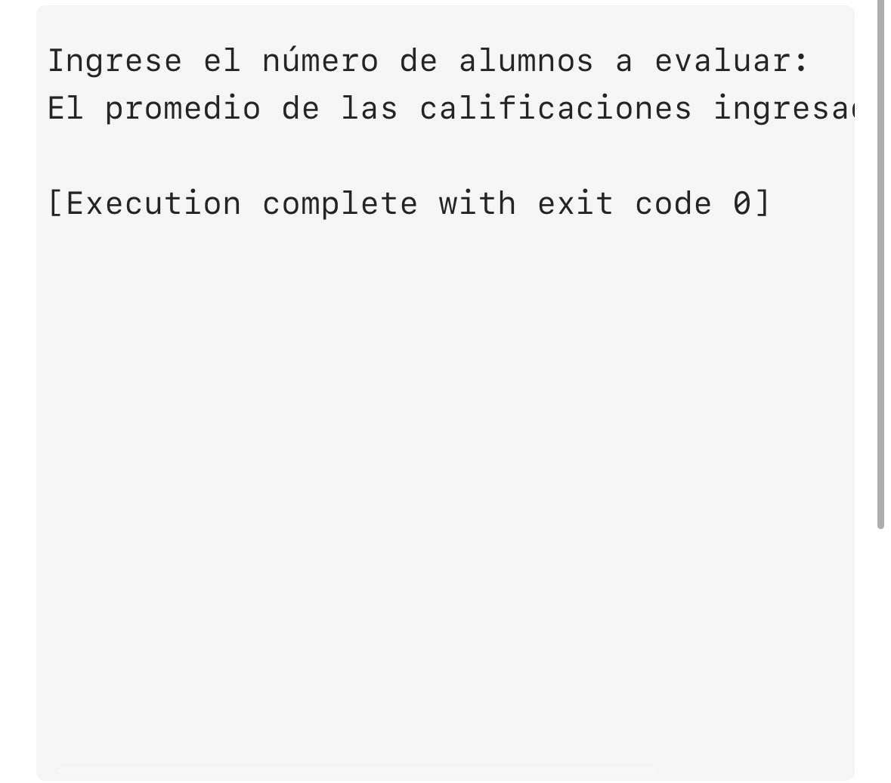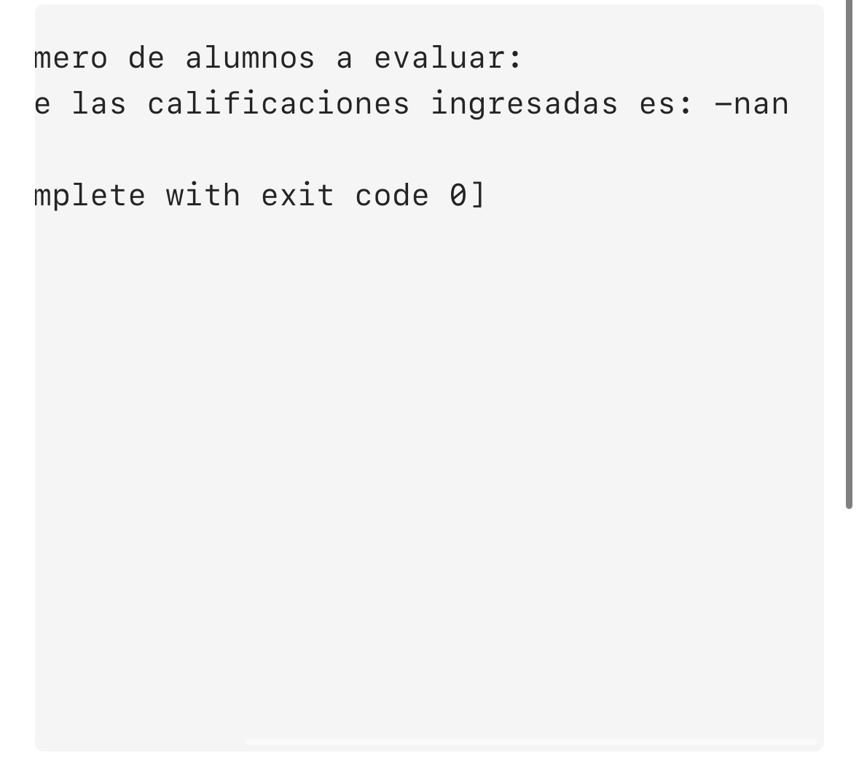

7.- Completa el cuadro con las estructuras iterativas (MIENTRAS, HACER MIENTRAS Y PARA)

| **Estructura** | **Diagrama** | **Pseudocódigo** | **Codificación** |
| --- | --- | --- | --- |
| Iterativa Mientras |  | MIENTRAS que ‹expresión lógica>  Instrucciones  FIN DEL MIENTRAS | While(expresión)  {  Secuencia de instrucciones;  } |
| Iterativa Hacer Mientras |  | Hacer  <instrucciones>  Mientras  <condición> | do {  /*Bloque de código que se ejecuta por lo menos una vez y se repite mientras la expresión lógica sea verdadera.*/  } while (expresión_ _lógica); |
| Iterativa Para |  | Para <variable>  desde <valor  inicial> hasta  <valor final>  hacer  <instrucciones>  Fin Para | for (inicialización; expresión lógica ; operaciones por iteración) {  /*Bloque de código a ejecutar*/  } |

**Conclusión:**

En conclusión estos nuevos códigos nos son de gran ayuda gracias a que nos ayudan a tener mayor control y flexibilidad en los bucles; por ejemplo el ciclo for se utiliza cuando conocemos cuántas veces iterarás, el while es útil cuando la repetición depende de una condición que debe cumplirse antes de cada iteración, y el do-while nos ayuda que el bloque de código se ejecute al menos una vez.

**Bibliografía :**

Moisset, D. (s. f.). Estructura repetitiva do while. Recuperado de : <https://www.tutorialesprogramacionya.com/cya/detalleconcepto.php?punto=11&codigo=11&inicio=0>

Laboratorio Salas A y B. (s. f.). Manual de práctica de fundamentos de programación; Recuperado de: <http://lcp02.fi-b.unam.mx/>